**Национальный исследовательский университет**

**«Высшая школа экономики»**

**Факультет гуманитарных наук**

**Дисциплина: «Цифровая граммотность»**

**Статья: «Рианна»**

**Выполнила:**

**Ладина Дарья, БИЯ 172, 1 курс**

**Москва**

**2018**

# Рианна

|  |  |
| --- | --- |
| **Рианна на премьере фильма "Морской бой"** | |
| [Rihanna 2012 (Cropped).jpg](https://ru.wikipedia.org/wiki/%D0%A4%D0%B0%D0%B9%D0%BB:Rihanna_2012_(Cropped).jpg) | |
| **Основная информация** | |
| **Имя при рождении** | Робин Рианна Фенти |
| **Дата рождения** | 20 февраля 1988(29 лет) |
| **Место рождения** | Сент-Мишель, Барбадос |
| **Страна** | [Flag of Barbados.svg](https://ru.wikipedia.org/wiki/%D0%91%D0%B0%D1%80%D0%B1%D0%B0%D0%B4%D0%BE%D1%81) Барбадос |
| **Лейблы** | Def Jam, SRP, Roc Nation |
| **Автограф** | |
| [Автограф](https://ru.wikipedia.org/wiki/%D0%A4%D0%B0%D0%B9%D0%BB:Rihanna-signature.png) | |

Оглавление

Рианна 2

Биография 4

1988—2004: Детство и начало карьеры 4

2005—2006: Альбомы Music of the Sun и A Girl like Me 4

2007—2008: Новый образ и *Good Girl Gone Bad* 5

2009—2010: Дело о домашнем насилии и *Rated R* 5

2010 — настоящее: Loud, Talk That Talk, Unapologetic, Anti 5

# 

# Биография

## 1988—2004: Детство и начало карьеры

Ри-Ри в детсве

Рианна родилась 20 февраля 1988 года в городе Сент-Майкл, Барбадос. Она старший ребёнок Моники Брэйтвэйт , отставного бухгалтерa афро-гайанского происхождения, и Рональда Фенти , инспектора товарного склада на фабрике одежды.

В 2005 году Роджерс начинает раздавать демозапись Рианны различным лейблам звукозаписи. Одна из копий была отправлена в [Def Jam Recordings](https://ru.wikipedia.org/wiki/Def_Jam_Recordings" \o "Def Jam Recordings); A&R-менеджер Джей Браун послушал демозапись и передал её [Jay-Z](https://ru.wikipedia.org/wiki/Jay-Z" \o "Jay-Z), президенту компании в то время. После подписания контракта с Def Jam в феврале 2005 года Рианна переехала в Соединённые Штаты Америки и поселилась у Роджерса и его жены.

## 2005—2006: Альбомы Music of the Sun и A Girl like Me

## 

Рианна на интервью, 2006

После подписания контракта с лейблом [Def Jam](https://ru.wikipedia.org/wiki/Def_Jam_Recordings" \o "Def Jam Recordings) Рианна провела следующие три месяца в студии, записывая свой дебютный альбом.

22 августа 2005 года певица выпустила свой первый сингл «Pon de Replay», который поднялся до второго места в чартах Billboard Hot 100 и [UK Singles Chart](https://ru.wikipedia.org/wiki/UK_Singles_Chart). Песня стала мировым хитом и вошла в десятку лучших синглов в 15 странах. В августе 2005 года был выпущен дебютный альбом Рианны «Music of the Sun» на территории Соединённых Штатов Америки.

«A Girl like Me» был выпущен в апреле 2006 года, менее чем через восемь месяцев после её дебютной пластинки. Альбом занял пятое место в чарте Billboard 200 с продажами за первую неделю 115,000 копий.

## 2007—2008: Новый образ и *Good Girl Gone Bad*

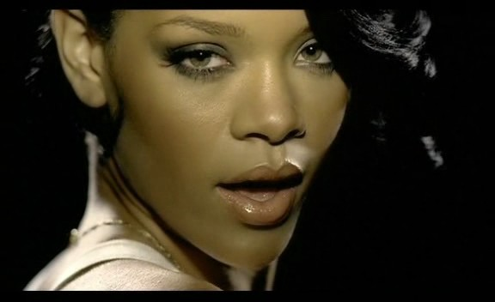В работе над третьим студийным альбомом «Good Girl Gone Bad» (2007) Рианна хотела двигаться в новом направлении с помощью музыкальных продюсеров Тимбалэнда, Will.i.am и Шона Гарретта. Во время записи альбома она выбрала более бунтарский внешний образ, выкрасив волосы в чёрный цвет и сделав короткую стрижку.

Клип «Umbrella»

## 

## 2009—2010: Дело о домашнем насилии и *Rated R*

8 февраля 2009 года запланированное выступление Рианны на [51-й церемонии вручения музыкальных наград «Грэмми»](https://ru.wikipedia.org/wiki/51-%D1%8F_%D1%86%D0%B5%D1%80%D0%B5%D0%BC%D0%BE%D0%BD%D0%B8%D1%8F_%C2%AB%D0%93%D1%80%D1%8D%D0%BC%D0%BC%D0%B8%C2%BB) было отменено. Согласно официальным сообщениям стало известно, что её экс-бойфренд, певец [Крис Браун](https://ru.wikipedia.org/wiki/%D0%91%D1%80%D0%B0%D1%83%D0%BD,_%D0%9A%D1%80%D0%B8%D1%81) был арестован по подозрению в совершении криминальных действий. 5 марта 2009 года Брауну были предъявлены обвинения в нападении и создании криминальной угрозы.

Впервые после февральских событий, Рианна появилась в качестве центрального персонажа в клипе Канье Уэста (Kanye West) «Paranoid». Она также сотрудничала с Джей-Зи (Jay-Z) и Канье Уэстом для исполнения песни «Run This Town», которая достигла второй строчки в чарте Billboard Hot 100, а также заняла высокие позиции в десяти странах мира.

Четвёртый студийный альбом певицы — Rated R, был выпущен 23 ноября 2009 года.

## 2010 — настоящее: Loud, Talk That Talk, Unapologetic, Anti

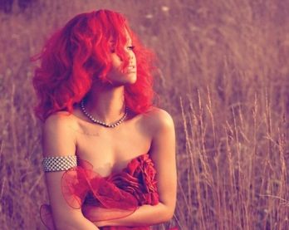16 ноября 2010 года Рианна выпустила пятый студийный альбом Loud который занял третье место в чарте Billboard 200 с продажами 207,000 копий за первую неделю, что является лучшим результатом недельных альбомных продаж в карьере Рианны.

Клип «Only girl»

 Шестой студийный альбом Рианны «[Talk That Talk](https://ru.wikipedia.org/wiki/Talk_That_Talk" \o "Talk That Talk)» был выпущен 21 ноября 2011 года в двух версиях.

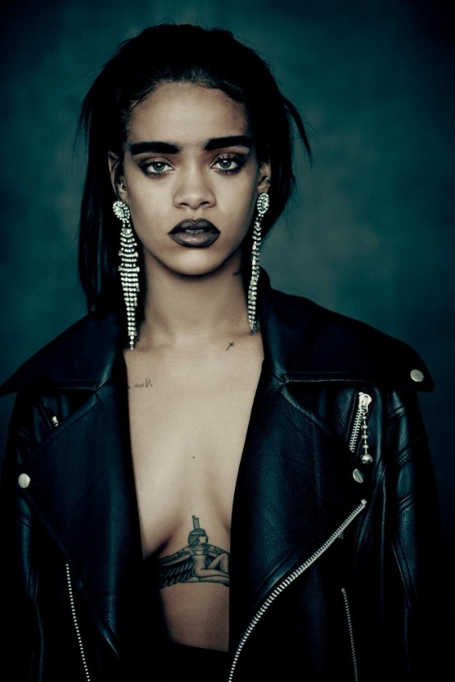 28 января 2016 года состоялась премьера нового, восьмого, альбома «Anti», звукозаписывающими компаниями Roc Nation и Westbury Road.  В преддверии выхода альбома было выпущено три песни: «FourFiveSeconds», «Bitch Better Have My Money» и «American Oxygen», которые в финальный трек-лист «[Anti](https://ru.wikipedia.org/wiki/Anti" \o "Anti)» не вошли. Премьера Antiсостоялась на сервисе потокового воспроизведения Tidal. Слушатели могли полностью прослушать и загрузить альбом бесплатно. Благодаря данной акции «[Anti](https://ru.wikipedia.org/wiki/Anti" \o "Anti)» был скачан с сайта миллионным тиражом за первые 14 часов с момента выпуска, а сама пластинка была прослушана более 13 млн раз за сутки, что стало своеобразным рекордом.

Рианна на фотосессии, 2016